**Міністерство Освіти І НАУКИ України**

**Національний університет "Львівська політехніка"**

**ІКНІ**

Кафедра **ПЗ**

**ЗВІТ**

До лабораторної роботи №4

**на тему:** *“Ознайомлення з основними методами модифікації об’єктів”*

**з дисципліни:** *“Технології мультимедіа”*

**Лектор:**

доц. кафедри ПЗ

Горечко О.М.

**Виконав:**

студент групи ПЗ-43

Шломʼяк Д.В.

**Прийняв:**

 доц. кафедри ПЗ

Горечко О.М.

Львів – 2025

**Тема роботи:** ознайомлення з основними методами модифікації об’єктів.

**Мета роботи:** ознайомитись з основами роботи в командній панелі модифікаторів 3ds MAX. Вивчити основи роботи зі стеком модифікаторів. Засвоїти принципи роботи з деформуючими модифікаторами.

# **Теоретичні відомості**

1. Методи модифікації об'єктів

Модифікатори — це потужні інструменти 3D-моделювання, що дозволяють змінювати геометрію об'єктів неруйнівним способом. Це означає, що можна в будь-який момент повернутися до початкової форми або змінити параметри застосованих модифікацій.

Основні принципи роботи з модифікаторами:

* Модифікатори застосовуються до виділеного об'єкта
* Кожен модифікатор має набір налаштовуваних параметрів
* Модифікатори можна комбінувати, створюючи стек модифікаторів
* Результат роботи модифікатора оновлюється в реальному часі при зміні параметрів

2. Деформуючі модифікатори

Деформуючі модифікатори змінюють форму об'єкта, залишаючи його топологію незмінною. Розглянемо основні типи:

Bend (Згин)

Дозволяє згинати об'єкти до 360 градусів по довільній осі. Можна контролювати:

* Кут згину (Angle)
* Напрямок згину (Direction)
* Обмеження дії модифікатора (Limits)

Важливо: для коректної роботи необхідно достатньо сегментів по напрямку згину.

Twist (Скручування)

Закручує поперечне січення об'єкта вздовж одного з напрямків. Використовується для створення спіральних форм.

Taper (Стиск)

Звужує об'єкт в одному з напрямків, створюючи конусоподібну форму.

Simple Deform (Blender)

У Blender об'єднує функції кількох деформуючих модифікаторів:

* Twist (скручування)
* Bend (згин)
* Taper (звуження)
* Stretch (розтягування)

3. Модифікатор Curve (Крива) в Blender

Модифікатор Curve — спеціальний тип модифікатора, що деформує об'єкт вздовж заданої кривої шляху.

Принцип роботи:

1. Створюється базовий об'єкт (наприклад, циліндр для цвяха)
2. Створюється крива Безьє, що визначає траєкторію деформації
3. До об'єкта застосовується модифікатор Curve з посиланням на криву
4. Об'єкт автоматично деформується вздовж кривої

Основні параметри:

* Curve Object — вибір об'єкта-кривої для деформації
* Deformation Axis — вісь деформації об'єкта (X, Y, Z або -X, -Y, -Z)

Переваги:

* Неруйнівне редагування — зміни в кривій автоматично оновлюють об'єкт
* Точний контроль форми через контрольні точки кривої
* Можливість створення складних органічних форм

4. Криві Безьє

Крива Безьє — параметрична крива, визначена контрольними точками та їх дотичними (handles).

Типи контрольних точок:

* Auto — автоматичне згладжування
* Vector — прямі сегменти
* Aligned — вирівняні дотичні
* Free — незалежні дотичні

Властивості:

* Перша і остання точки завжди лежать на кривій
* Проміжні контрольні точки визначають форму, але не обов'язково лежать на кривій
* Дотичні визначають напрямок і кривизну в точках

5. Стек модифікаторів

Стек модифікаторів — послідовність застосованих модифікаторів до об'єкта. Модифікатори виконуються по черзі зверху вниз.

Важливі моменти:

* Порядок модифікаторів впливає на кінцевий результат
* Можна тимчасово вимикати модифікатори для перегляду проміжних результатів
* Модифікатори можна переставляти місцями
* Можна видаляти або дублювати модифікатори

Операції зі стеком:

* Apply — застосувати модифікатор остаточно (перетворити в геометрію)
* Copy — скопіювати модифікатор
* Remove — видалити модифікатор зі стека
* Move Up/Down — змінити порядок модифікаторів

**Завдання**

1. Створити геометричні моделі об’єктів, заданих в індивідуальному завданні, використовуючи переважно модифікатори деформування. Зберегти її у версії 2020 або старшій.
2. Продемонструвати викладачеві роботу в середовищі 3ds MAX.
3. Стисло описати процедуру створення об’єктів сцени.
4. Результати роботи відобразити у звіті. Скріншоти готової роботи можна робити з вікна 3ds MAX. Візуалізація необов’язкова.

Варіант № 11 (рис. 1)

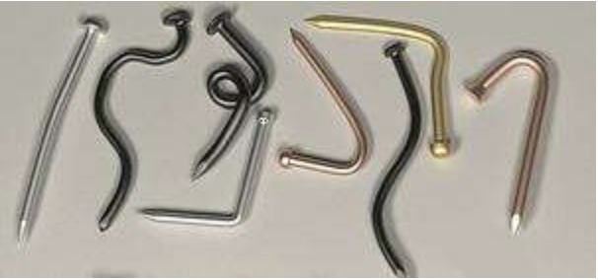

*Рис. 1. Варіант завдання*

# **Результат виконання**

### 1. Створення базового об'єкта першого цвяха

Для створення першого цвяха був побудований базовий циліндр з підвищеною кількістю сегментів по висоті (20-30 Height Segments). Це критично важливо для забезпечення плавної деформації об'єкта в подальшому. У режимі редагування верхня грань циліндра була масштабована для створення шляпки цвяха. Нижня частина циліндра (стрижень) була зменшена в діаметрі за допомогою інструмента масштабування. Для реалістичності нижня грань була звужена до гострого кінця шляхом злиття вершин в центр або масштабування до мінімуму. Після завершення моделювання базової форми об'єкт був переведений в об'єктний режим.

### 2. Створення першої кривої деформації

Для визначення траєкторії вигину першого цвяха була створена крива Безьє. Базова крива складалася з двох контрольних точок, з'єднаних прямим сегментом. У режимі редагування кривої контрольні точки були переміщені для створення бажаної траєкторії вигину. Дотичні (handles) кожної контрольної точки були відредаговані для забезпечення плавності переходів та створення природного вигляду деформації. В результаті була отримана проста дугоподібна крива, що визначає напрямок та форму вигину цвяха.

### 3. Застосування модифікатора Curve до першого цвяха

До створеного об'єкта-цвяха був застосований модифікатор Curve з панелі деформуючих модифікаторів. У параметрі "Curve Object" була вибрана попередньо створена крива Безьє. Деформаційна вісь (Deformation Axis) була підібрана експериментально - перевірялися варіанти Z, -Z, Y, -Y до отримання коректної орієнтації об'єкта вздовж кривої. Після застосування модифікатора цвях автоматично деформувався відповідно до форми кривої, створюючи плавний реалістичний вигин. При необхідності положення об'єкта та кривої було скориговано для досягнення оптимального результату.

### 4. Створення базового об'єкта другого цвяха

Для другого цвяха був створений новий циліндр з аналогічними параметрами - високою кількістю сегментів по висоті для забезпечення якісної деформації. Геометрія другого цвяха була змодельована за тим самим принципом: формування шляпки шляхом масштабування верхньої грані, звуження стрижня та створення гострого кінця. Для різноманітності другий цвях був створений з трохи іншими пропорціями або розмірами порівняно з першим, що додало індивідуальності кожній моделі.

### 5. Створення другої кривої деформації

Друга крива Безьє була створена для забезпечення відмінної від першої траєкторії вигину. Базова крива була розміщена в іншій частині робочого простору для зручності роботи. У режиму редагування контрольні точки були розташовані таким чином, щоб створити більш складну S-подібну форму з зміною напрямку вигину. Дотичні контрольних точок були ретельно відредаговані для створення плавних переходів між сегментами кривої. В результаті була отримана траєкторія, що суттєво відрізняється від першої кривої, що дозволило створити два цвяхи з різними формами деформації.

### 6. Застосування модифікатора Curve до другого цвяха

До другого об'єкта-цвяха був застосований модифікатор Curve аналогічно до першого. У параметрах модифікатора була вибрана друга крива Безьє як об'єкт деформації. Деформаційна вісь була підібрана відповідно до орієнтації другого цвяха у просторі. Після застосування модифікатора другий цвях деформувався вздовж складнішої S-подібної траєкторії, створюючи візуально відмінний результат порівняно з першим цвяхом. Обидва цвяхи були розташовані в сцені для демонстрації різних варіантів деформації та можливостей модифікатора Curve.

### 7. Фінальне налаштування та композиція сцени

Обидва цвяхи були розташовані в сцені з урахуванням оптимального ракурсу для демонстрації. Об'єкти-криві були приховані від відображення для чистоти візуалізації, але залишились активними для забезпечення деформації. Камера була налаштована для створення якісних скріншотів з різних точок огляду. Опціонально до цвяхів були застосовані матеріали з металевою текстурою для підвищення реалістичності моделей. Фінальна сцена демонструє два цвяхи з різними траєкторіями вигину, створені виключно за допомогою деформуючих модифікаторів без ручного редагування геометрії.

Результат виконаної роботи представлений на рисунку 2 та 3.

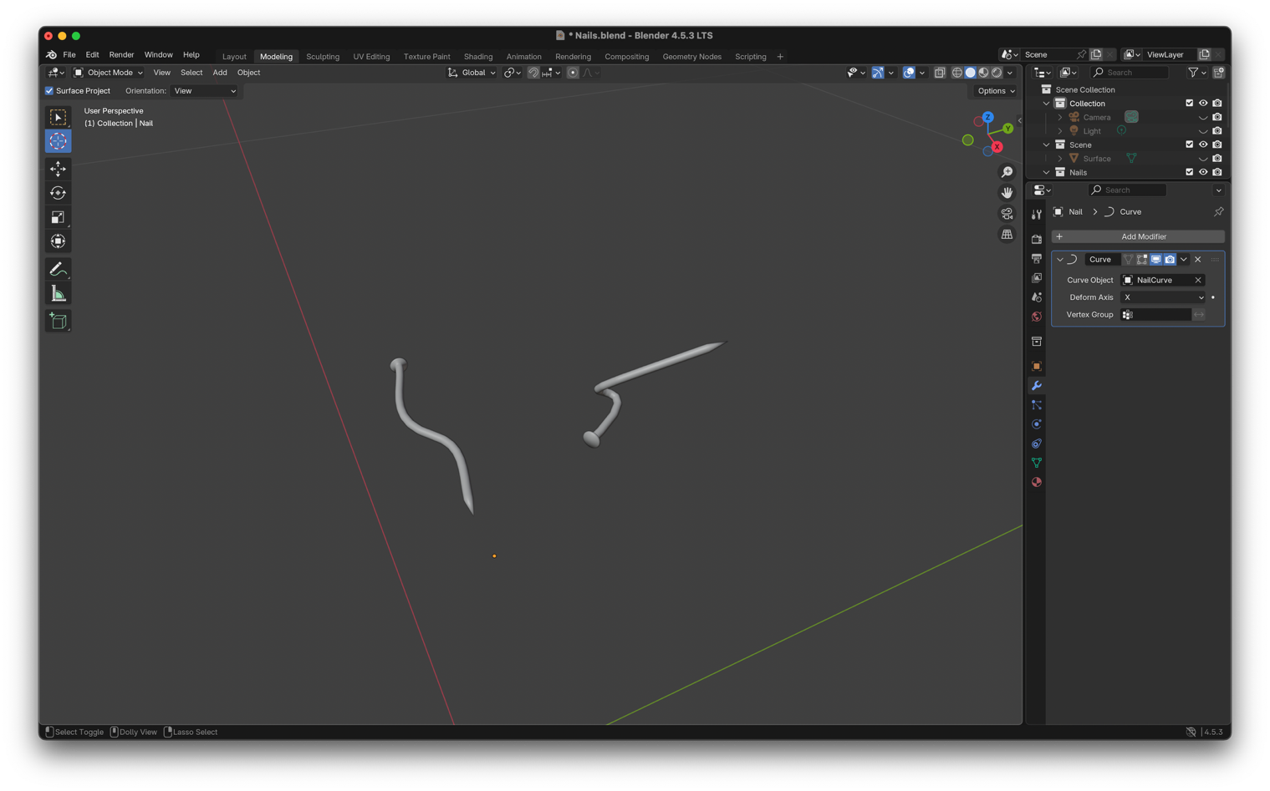

*Рис. 2. Результат створення об’єкту згідно з індивідуальним завданням*

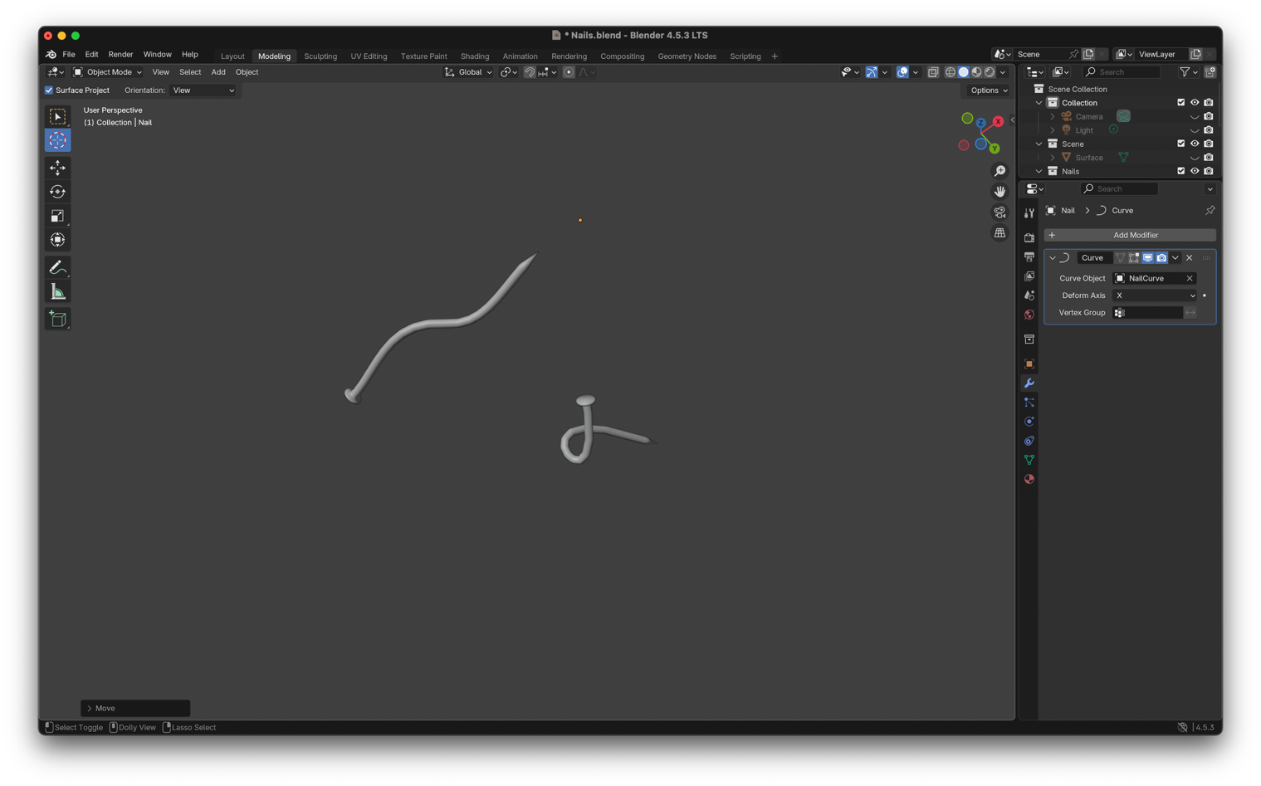

*Рис. 3. Результат створення об’єкту згідно з індивідуальним завданням*

# **Висновки**

В результаті виконання лабораторної роботи успішно створено дві 3D-моделі вигнутих цвяхів згідно варіанту 11 з різними траєкторіями деформації. Освоєно роботу з модифікатором Curve та кривими Безьє в програмному середовищі Blender.

Підтверджено важливість достатньої кількості сегментів базового об'єкта для якісної деформації. Використання 20-30 сегментів по висоті циліндра забезпечило плавний вигин без візуальних артефактів. Вивчено принципи неруйнівного моделювання, що дозволяє швидко вносити зміни через редагування кривих без втрати можливості повернення до попередніх етапів.

Метод параметричного моделювання з використанням деформуючих модифікаторів показав свою ефективність для створення складних органічних форм з простих примітивів. Отримані навички мають практичне застосування для моделювання кабелів, труб, деформованих металевих конструкцій та інших об'єктів зі складною траєкторією вигину, формуючи основу для подальшого вивчення методів модифікації тривимірних об'єктів.